|  |  |  |
| --- | --- | --- |
| МИНИСТЕРСТВО СЕЛЬСКОГО ХОЗЯЙСТВА РОССИЙСКОЙ  ФЕДЕРАЦИИ  ФГБУ «Россельхозцентр» Филиал ФГБУ «Россельхозцентр» по Кировской области | |  |
| **СИГНАЛИЗАЦИОННОЕ СООБЩЕНИЕ**  **РОССЕЛЬХОЗЦЕНТРА**  **№ 10 от 23 мая 2024 г.** |  | |

**Исх. № 614 от 23.05. 2024г.**

Адрес филиала 610007, г. Киров, ул. Ленина, д. 176-а

Контакты филиала тел.: 8(8332)330-997; e-mail - [rsc43@mail.ru](mailto:rsc43@mail.ru)

**Болезни яровых в фазу всходов**

Отдел по защите растений филиала ФГБУ «Россельхозцентр» по Кировской области сообщает, что при проведении обследований в посевах яровых зерновых культур выявлены корневые и прикорневые гнили.

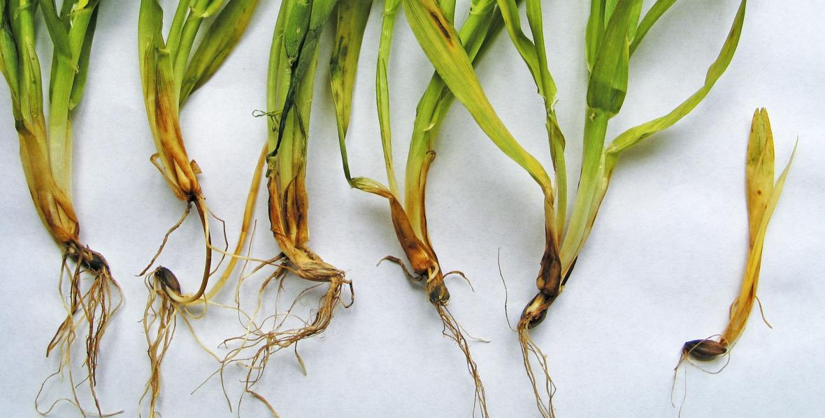Наиболее распространенными **корневыми и прикорневыми гнилями** являются: *фузариозная, гельминтоспориозная, церкоспореллезная, питиозная, ризоктониозная и офиоболезная корневые гнил*и.

Фузариозная корневая гниль – у проростков наблюдается побурение колеоптиля, узла кущения и основания первого листа. Характерные симптомы поражения: выпадение всходов в результате загнивания семян или ростка.

Гельминтоспориозная корневая гниль –проявляется на колеоптиле и у основания всходов в виде точечных темно-бурых некрозов, частично или полностью охватывающих ткани этих органов.

Церкоспореллезная или прикорневая гниль – поражаются надземные части растений, образуя светлые пятна с окаймлением темно-кофейного цвета (в центре пятна серый налет), иногда окольцовывающие стебель. Особенно хорошо они видны на листовых влагалищах.

Питиозная корневая гниль – задержка кущения растений, нижние листья теряют зеленую окраску, на корнях и корневой шейке пораженных растений образуются красно-коричневые пятна.

Ризоктониозная корневая гниль – растения ослаблены, отстают в росте, листья пурпурного цвета, пожелтевшая корневая система, на листовых влагалищах образуются палевые пятна с темно-бурым ободком (сливаются, окольцовывают стебель).

Офиоболезная корневая гниль – отмирание продуктивных стеблей в течении всего вегетационного периода. Вначале корни, затем влагалища прикорневых листьев и нижняя часть стебля покрывается бархатистым черным налетом мицелия и загнивают, образуя черные перитеции.

**Экономические пороги вредоносности**: фузариозная перед посевом 10-15% зараженности семян патогенами, перед уборкой – 5% развития болезни; гельминтоспориозная перед посевом – 15-20% инфицированности семян, перед уборкой – 15% развития болезни.

По состоянию на 23.05.2024 г. корневые гнили выявлены в южной и восточной части области, средневзвешенное распространение составило 0,7%, развитие – 0,05%.

**Условия для распространения болезней**: восприимчивые сорта, размещение посевов по поражаемым предшественникам, сильная зараженность семян, некачественное протравливание семян, несбалансированное внесение удобрений, повышенная влажность воздуха, запаздывание по срокам уборки урожая.

Возбудители патогенов сохраняются в почве на инфицированных растительных остатках, на поверхности и внутри семян. Распространяется при помощи конидий воздушно-капельным путем.

***Меры борьбы:***

* Агротехнические (использование устойчивых сортов, соблюдение севооборота, лущение стерни и зяблевая вспашка, соблюдение оптимальных сроков сева, внесение органических и фосфорно-калийных удобрений).
* Проведение фитоэкспертизы семян для определения состава патогенов и степени развития болезней проростков. На основании полученных результатов принятие решения о протравливании семенного материала перед посевом.
* Для обеспечения действенной защиты против корневых гнилей (гельминтоспориозная и фузариозная) рекомендуется обработать семена перед посевом биопрепаратом *Псевдобактерин-2, Ж.*
* Против гельминтоспориозных пятнистостей обработка посевов химическими препаратами на основе действующих веществ: *имидаклоприд+флудиоксонил+тебуконазол, карбоксин + тирам, пикоксистробин + ципроконазол* и др.

*По вопросам проведения обследований, обработок, консультаций в области защиты растений, обращайтесь в филиал ФГБУ «Россельхозцентр» по Кировской области. Контакты: тел. 8(8332)33-09-97; 35-20-20; 33-05-71.*

**Применение пестицидов и агрохимикатов в сельскохозяйственном производстве проводится только после предварительного обследования сельскохозяйственных угодий (посевов, производственных помещений).**

**Строго соблюдать регламент применения, правила личной гигиены и техники безопасности.**